**Web开发一摄影网站课程设计**

设计目的：

1. 熟练熟练掌握HTML在组织结构上的优势。
2. 熟练掌握CSS在网页布局中的应用。
3. 学习Web标准及浏览器的兼容。

设计步骤：

**1.功能性需求分析**

该网站共有三个页面，其中每一个页面的屏幕截图及主要功能如下所列。

1. 首页：

屏幕截图：

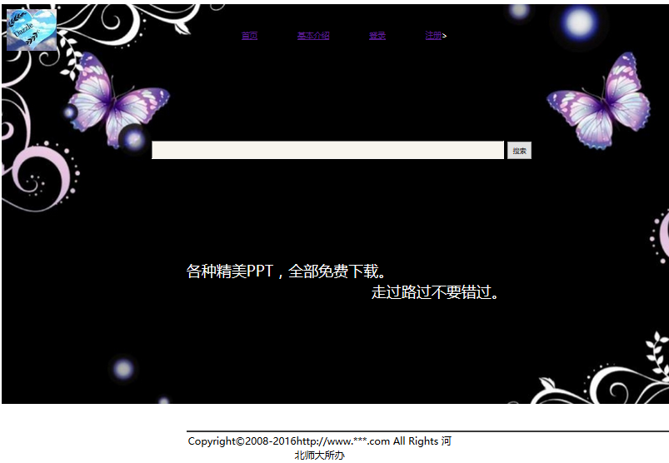

图1 首页屏幕截图

主要实现功能：

首页导航栏功能：将网站的不同的内容进行分类，可以实现登录，注册，获取更多别的信息的功能

首页：明确主题介绍PPT，排版清楚大方，使读，实用美观。

1. 二级页面（列表页）

屏幕截图：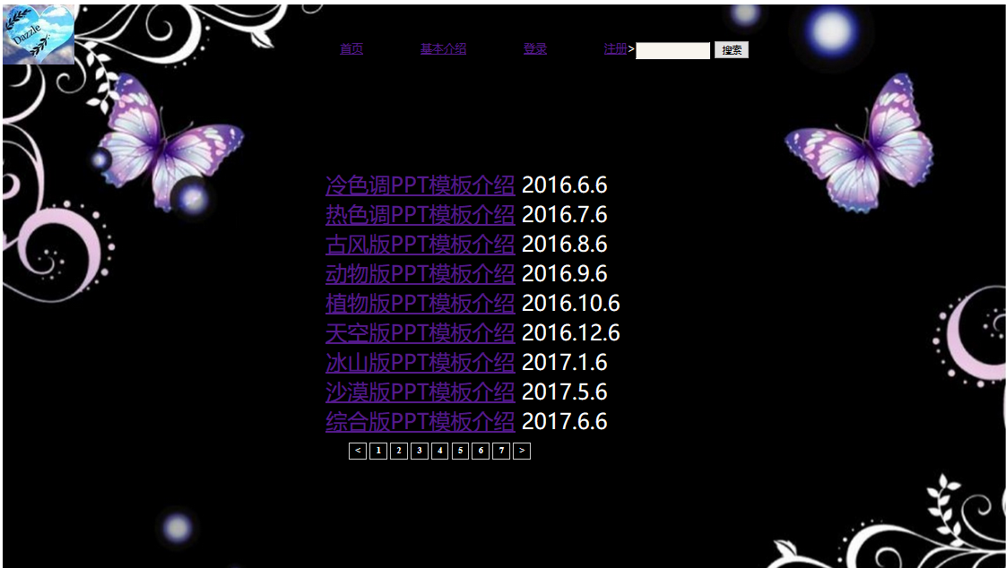

图2 列表页屏幕截图

主要实现功能：

将网站更新的一些PPT，进行分类和介绍，给读者带来视觉美的享受。面包屑可以让读者轻松的跳转访问其他网页。

1. 内容页

屏幕截图：

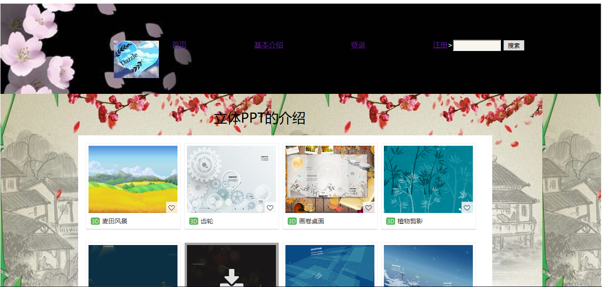

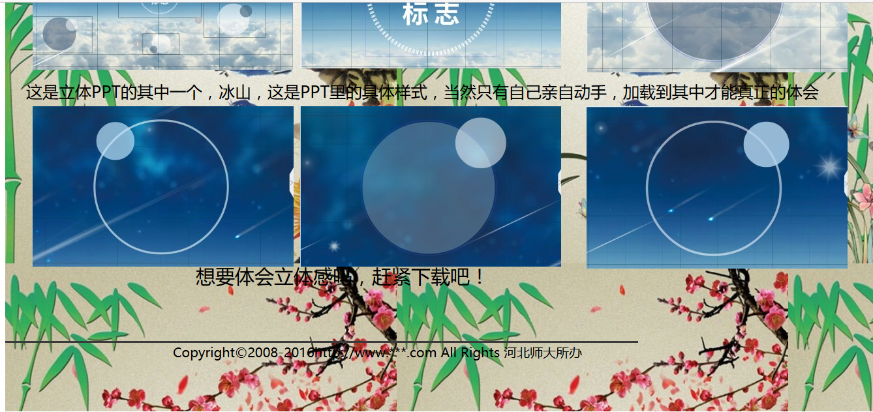

图3 内容页屏幕截图

主要实现功能：

内容页有关于PPT的立体介绍、精选图集、热门评论等

**2.搜集网站素材：**

千库网、锐景创意网站

1. **建立网站代码目录结构**

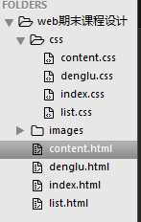

**4编写HTML代码**

1. 整体结构：核心源代码;

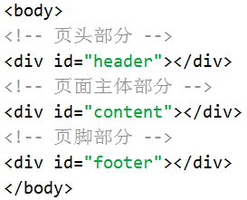

导航条及banner代码

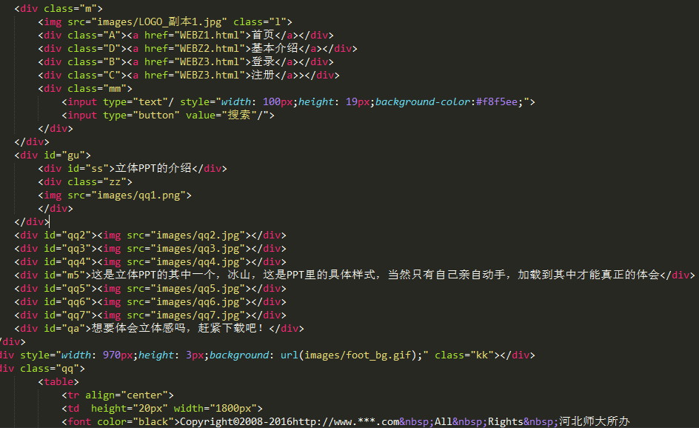

内容页主要内容代码

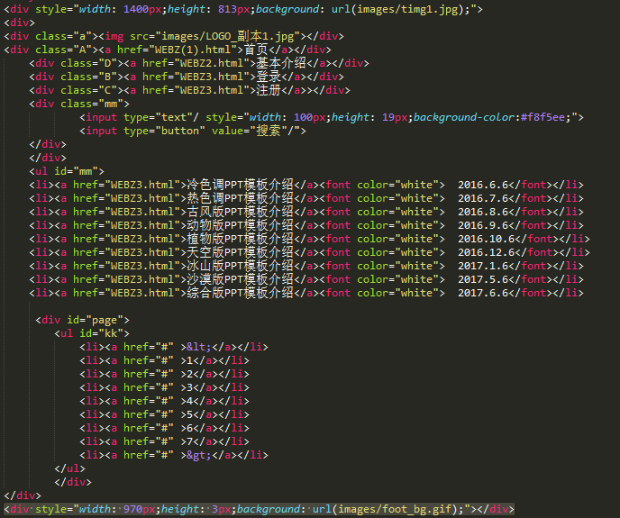

列表页主要内容代码

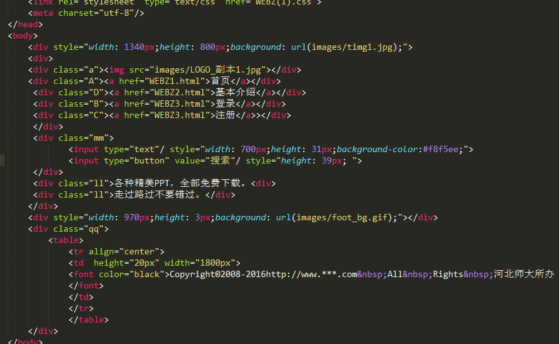

其他代码比较简单，不再赘述

1. **编写CSS布局及样式**
2. css布局：

核心技术：Float实现布局：将图片和文字等的排版更加工整美观。Position辅助布局:将网页的元素进行定位。

1. 添加CSS样式：

通用类属性：width、height等设置盒子的大小

背景相关类属性：background-size,background-image, background-repeat,background-position

1. **调试浏览器兼容性**

在火狐中的表现：



在IE中的表现(屏幕截图)：



在Chrome中的表现（屏幕截图）:

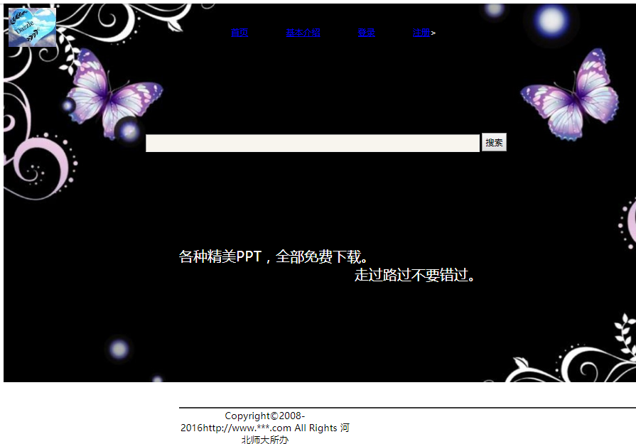

经过测试，三个网页在火狐，IE，Chrome中的表现一致，没有出现浏览器兼容性问题。

如果遇到浏览器兼容性问题，我们可以使用合适的文档声明

<!DOCTYPE html PUBLIC “-//W3C//DTD XHTML 1.0 Transitional//EN” “http://www.w3.org/TR/xhtml11/DTD/xhtml11-transitional.dtd”>

或者标准的网页代码：

尽量使用符合w3c标准

借助w3c提供的HTML验证器和CSS验证器对代码进行网上标准化。

1. **设计总结：**
   1. 需求分析阶段的经验：

做网页需要尽可能符合浏览者的审美，让浏览者尽快并且清晰明了的找到自己在这个网站想要的东西。设计者要将页面美观大方的呈现，内容有条理。

* 1. 编写HTML代码的经验：

先整体规划再局部分析，之后边做边看效果

* 1. 设置CSS样式经验：

一些通用的样式可利用css很方便的解决，修改和维护也很简单。

* 1. 调整浏览器兼容性经验：

为了防止出现浏览器兼容性问题，要使用合适的文档声明；做一些通用的设置，把兼容性问题扼杀在摇篮中；尽量使用符合w3c的代码；借助浏览器开发者工具调试。